
『中部大学キッズ・スポーツフェスタ2024』協賛申込書

■申込者 申込日： 年 月 日
貴社名 |  | フリガナ
所在地 |  | フリガナ
〒

TEL: FAX:
担当者名 | 氏名 | フリガナ
 | 部署・役職名
 | 連絡先 | TEL: FAX:
 |  | E-mail:

■お申込内容（ご希望のメニュー・プランの□を■にしてください）
 | □プラン① | □プラン② | □プラン③ | □プラン④
協賛金 | 300,000円(税込) | 200,000円(税込) | 50,000円(税込) | 30,000円(税込)
位 置 | シャツ前面 | シャツ背面（上） | シャツ袖 | シャツ背面（中央）
サイズ | 200㎠以下 | 150㎠以下 | 80㎠以下 | 50㎠以下
イメージ | 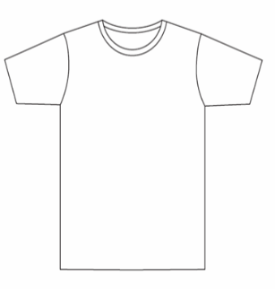 | 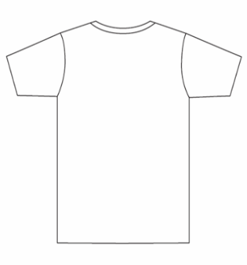 | 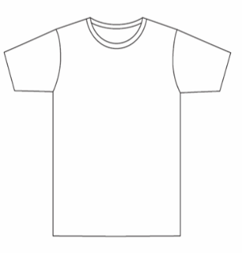 | 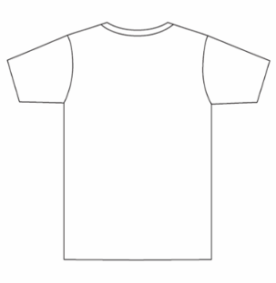

※必要事項を記入の上、地域連携教育センターまでE-mail（chubusports＠office.chubu.ac.jp）でお送りください。

■注意事項
・ロゴの掲載の位置は指定できません。色の指定はできません（カラーTシャツに白または黒となります）。
・1社1か所のお申し込みとなります（1社で複数個所の掲載はできません）。
・各プランには予定数がありますので、それを超えた場合は協賛をお受けできない場合があります。
・小学生を対象としたイベントのため、企業様の業種や内容により、協賛をお受けできない場合があります。
・協賛金のご請求書につきましては、お申し込みの確認ができ次第お送りします。

■企業ロゴデータ入稿先 （Adobe Illustrator AI形式 または 高解像度のJPG/PNG形式ファイル）
【株式会社モリフラッグス】 代表取締役社長：森 謙介
〒451-0063 愛知県名古屋市西区押切2丁目4-17 Tel：052-524-1183
データ送付先 moriken@moriflags.jp （CCを中部大学事務局へ）chubusports＠office.chubu.ac.jp

■お申し込み・ロゴデータ入稿締切日：２０２４年１１月８日（金）までとさせていただきます。

